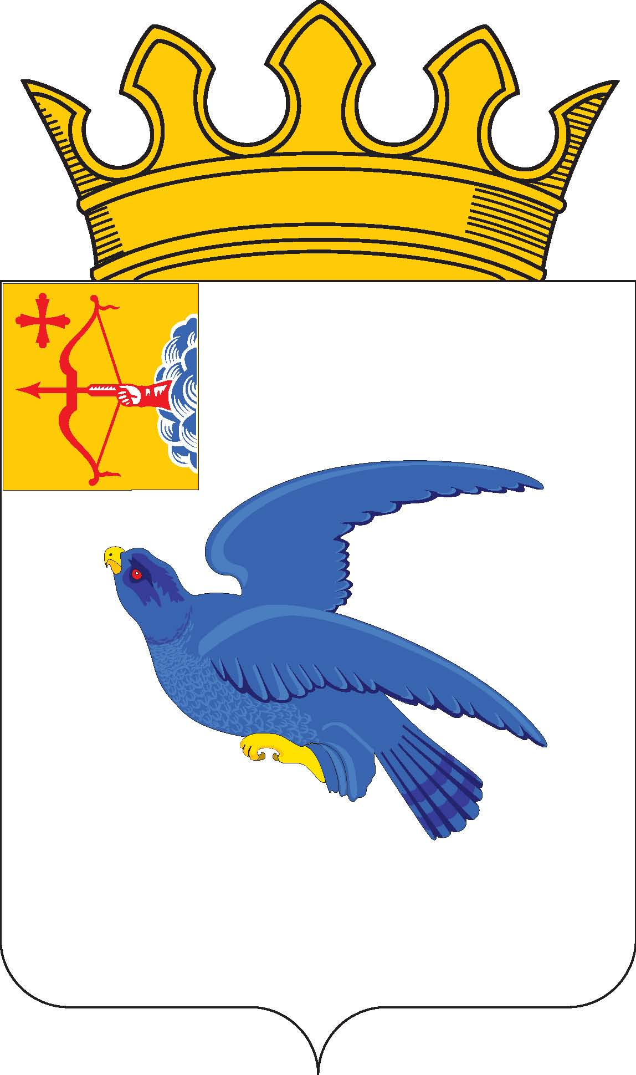
РАЙОННАЯ ДУМА
МАЛМЫЖСКОГО РАЙОНА КИРОВСКОЙ ОБЛАСТИ
шестого созыва
РЕШЕНИЕ

15.02.2022 № 20/8
г. Малмыж

О формировании повестки 9-го заседания
районной Думы Малмыжского района шестого созыва

В соответствии с Регламентом районной Думы Малмыжского района Кировской области, утвержденным решением районной Думы Малмыжского района от 01.10.2021 № 4/1 «Об утверждении Регламента районной Думы Малмыжского района Кировской области», районная Дума РЕШИЛА:
Утвердить примерный перечень вопросов, планируемых к внесению на рассмотрение на 9-ом заседании районной Думы Малмыжского района шестого созыва согласно приложению. Планируемая дата проведения 30.03.2022.
Председатель районной Думы
Малмыжского района О.Г. Толстобокова

Приложение

УТВЕРЖДЕНА

решением районной Думы

Малмыжского района

от 15.02.2022 № 20/8

ПОВЕСТКА
9-го очередного заседания районной Думы
Малмыжского района шестого созыва

30.03.2022 Начало 10-00

- О секретаре девятого заседания районной Думы.
- О внесении изменений и дополнений в Устав муниципального образования Малмыжский муниципальный район Кировской области
- Отчет о работе КСК Малмыжского района.
- О состоянии правопорядка на территории Малмыжского района по итогам 12 месяцев 2021 года.
- О награждении Почетной грамотой районной Думы Малмыжского района.
- Имущественные вопросы.
- Об использовании средств дорожного фонда в 2021 году.
- О планировании средств дорожного фонда на 2022 год.
- О формировании повестки 10-го заседания районной Думы.

